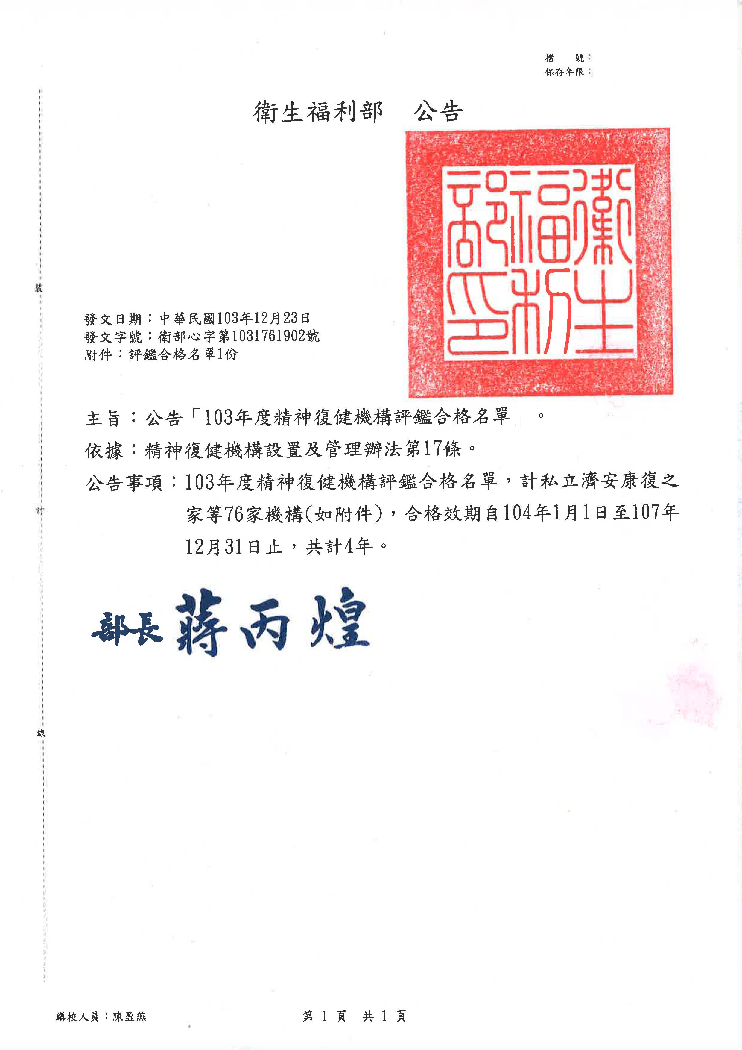
103年度精神復健機構評鑑合格名單
(機構合格效期：自104年1月1日至107年12月31日止)
編號 | 醫療機構代碼 | 機構名稱 | 縣市 | 設置類別 | 評定結果
1 | 8434020512 | 私立濟安康復之家 | 宜蘭縣 | 住宿型機構 | 合格
2 | 8401010604 | 私立均德康復之家 | 臺北市 | 住宿型機構 | 合格
3 | 8401020628 | 私立安如康復之家 | 臺北市 | 住宿型機構 | 合格
4 | 8401020637 | 私立如意康復之家 | 臺北市 | 住宿型機構 | 合格
5 | 8401100569 | 私立采虹康復之家 | 臺北市 | 住宿型機構 | 合格
6 | 8401100578 | 私立双連康復之家 | 臺北市 | 住宿型機構 | 合格
7 | 8401100658 | 私立永芯康復之家 | 臺北市 | 住宿型機構 | 合格
8 | 8401110529 | 私立吉田康復之家 | 臺北市 | 住宿型機構 | 合格
9 | 8401150621 | 私立詠康康復之家 | 臺北市 | 住宿型機構 | 合格
10 | 8401150658 | 私立佳樺康復之家 | 臺北市 | 住宿型機構 | 合格
11 | 8401160538 | 私立協和康復之家 | 臺北市 | 住宿型機構 | 合格
12 | 8401160556 | 私立演慈康復之家 | 臺北市 | 住宿型機構 | 合格
13 | 8401160574 | 私立奇岩康復之家 | 臺北市 | 住宿型機構 | 合格
14 | 8401160681 | 私立承宏康復之家 | 臺北市 | 住宿型機構 | 合格
15 | 8401170516 | 私立永青康復之家 | 臺北市 | 住宿型機構 | 合格
16 | 8401180594 | 私立德安康復之家 | 臺北市 | 住宿型機構 | 合格
17 | 8401020646 | 私立圓心康復之家 | 臺北市 | 住宿型機構 | 合格
18 | 8531231024 | 衛生福利部八里療養院附設八里康復之家 | 新北市 | 住宿型機構 | 合格
19 | 8531231033 | 衛生福利部八里療養院附設第二所康復之家 | 新北市 | 住宿型機構 | 合格
20 | 8432010563 | 護祐康復之家 | 桃園縣 | 住宿型機構 | 合格
21 | 8432010661 | 永全康復之家 | 桃園縣 | 住宿型機構 | 合格
22 | 8432030510 | 唯心康復之家 | 桃園縣 | 住宿型機構 | 合格
23 | 8432030529 | 唯仁康復之家 | 桃園縣 | 住宿型機構 | 合格
24 | 8432070514 | 宏苑康復之家 | 桃園縣 | 住宿型機構 | 合格
25 | 8432080538 | 如中康復之家 | 桃園縣 | 住宿型機構 | 合格
26 | 8432090516 | 桃園縣私立龍潭康復之家 | 桃園縣 | 住宿型機構 | 合格
27 | 8435040554 | 靜安康復之家 | 苗栗縣 | 住宿型機構 | 合格
28 | 8436010514 | 山水居康復之家 | 臺中市 | 住宿型機構 | 合格
29 | 8437231035 | 全民康復之家 | 彰化縣 | 住宿型機構 | 合格
30 | 8438020563 | 迦南康復之家 | 南投縣 | 住宿型機構 | 合格
31 | 8438031146 | 群力康復之家 | 南投縣 | 住宿型機構 | 合格
32 | 8422010024 | 如佳康復之家 | 嘉義市 | 住宿型機構 | 合格
33 | 8522020013 | 臺中榮民總醫院嘉義分院附設住宿型機構 | 嘉義市 | 住宿型機構 | 合格
34 | 8442020517 | 心心康復之家 | 高雄市 | 住宿型機構 | 合格
35 | 8502080013 | 國軍高雄總醫院附設民眾診療服務處附設蘭園康復之家 | 高雄市 | 住宿型機構 | 合格
36 | 8502081038 | 高雄市立凱旋醫院附設康復之家 | 高雄市 | 住宿型機構 | 合格
37 | 8542060522 | 高雄市立凱旋醫院附設大寮康復之家 | 高雄市 | 住宿型機構 | 合格
38 | 8742060526 | 財團法人台灣省私立高雄仁愛之家附設康復之家 | 高雄市 | 住宿型機構 | 合格
39 | 8545030535 | 臺北榮民總醫院玉里分院附設康復之家 | 花蓮縣 | 住宿型機構 | 合格
40 | 8434020521 | 宜蘭縣私立培德社區復健中心 | 宜蘭縣 | 日間型機構 | 合格
41 | 8434070549 | 私立金山社區復健中心 | 宜蘭縣 | 日間型機構 | 合格
42 | 8534010518 | 臺北榮民總醫院員山分院附設社區復健中心 | 宜蘭縣 | 日間型機構 | 合格
43 | 8401180567 | 私立恩心社區復健中心 | 臺北市 | 日間型機構 | 合格
44 | 8501150516 | 臺北市立聯合醫院草山職能工作坊 | 臺北市 | 日間型機構 | 合格
45 | 8501150525 | 臺北市立聯合醫院福中職能工作坊 | 臺北市 | 日間型機構 | 合格
46 | 8501160512 | 三軍總醫院北投分院附設社區復健中心 | 臺北市 | 日間型機構 | 合格
47 | 8501200511 | 臺北市立聯合醫院文山職能工作坊 | 臺北市 | 日間型機構 | 合格
48 | 8501110512 | 臺北市立聯合醫院心湖職能工作坊 | 臺北市 | 日間型機構 | 合格
49 | 8401010597 | 私立均仁坊社區復健中心 | 臺北市 | 日間型機構 | 合格
50 | 8231060010 | 財團法人台灣省私立台北仁濟院附設仁濟療養院新莊分院社區復健中心 | 新北市 | 日間型機構 | 合格
51 | 8331010512 | 社團法人新北市康復之友協會附設心橋工作坊 | 新北市 | 日間型機構 | 合格
52 | 8331060512 | 社團法人新北市康復之友協會附設新莊工作坊 | 新北市 | 日間型機構 | 合格
53 | 8531040514 | 衛生福利部八里療養院附設中和社區復健中心 | 新北市 | 日間型機構 | 合格
54 | 8531130013 | 衛生福利部八里療養院附設土城社區復健中心 | 新北市 | 日間型機構 | 合格
55 | 8432010652 | 蜂巢社區復健中心 | 桃園縣 | 日間型機構 | 合格
56 | 8632081066 | 名恩療養院附設社區復健中心 | 桃園縣 | 日間型機構 | 合格
57 | 8412041044 | 活力滿分社區復健中心 | 新竹市 | 日間型機構 | 合格
58 | 8333050014 | 社團法人台灣風信子精神障礙者權益促進協會附設社區復健中心 | 新竹縣 | 日間型機構 | 合格
59 | 8435010556 | 欣馨社區復健中心 | 苗栗縣 | 日間型機構 | 合格
60 | 8435020025 | 芳苑會所社區復健中心 | 苗栗縣 | 日間型機構 | 合格
61 | 8435040527 | 靜宜社區復健中心 | 苗栗縣 | 日間型機構 | 合格
62 | 8417030541 | 美麗境界社區復健中心 | 臺中市 | 日間型機構 | 合格
63 | 8436010532 | 山線社區復健中心 | 臺中市 | 日間型機構 | 合格
64 | 8138031033 | 衛生福利部草屯療養院附設草屯復健中心 | 南投縣 | 日間型機構 | 合格
65 | 8438031155 | 惠民社區復健中心 | 南投縣 | 日間型機構 | 合格
66 | 8522010517 | 臺中榮民總醫院嘉義分院附設日間型機構 | 嘉義市 | 日間型機構 | 合格
67 | 8521000517 | 國立成功大學醫學院附設醫院精神部社區復健中心 | 臺南市 | 日間型機構 | 合格
68 | 8342010519 | 社團法人高雄市心理復健協會附設圓夢社區復健中心 | 高雄市 | 日間型機構 | 合格
69 | 8442011027 | 佛明社區復健中心 | 高雄市 | 日間型機構 | 合格
70 | 8442020526 | 五龍發社區復健中心 | 高雄市 | 日間型機構 | 合格
71 | 8502030513 | 高雄榮民總醫院附設紅樓社區復健中心 | 高雄市 | 日間型機構 | 合格
72 | 8602050526 | 高醫築夢安生社區復健中心 | 高雄市 | 日間型機構 | 合格
73 | 8742060517 | 財團法人台灣省私立高雄仁愛之家附設社區復健中心 | 高雄市 | 日間型機構 | 合格
74 | 8443010015 | 私立希望日間型精神復健機構 | 屏東縣 | 日間型機構 | 合格
75 | 8545030544 | 衛生福利部玉里醫院附設社區復健中心 | 花蓮縣 | 日間型機構 | 合格
76 | 8545030580 | 臺北榮民總醫院玉里分院附設璞石學苑社區復建中心 | 花蓮縣 | 日間型機構 | 合格

